ΜΑΘΗΜΑΤΙΚΑ Ε΄ ΕΝΟΤΗΤΑ 5 ΦΥΛΛΟ ΕΡΓΑΣΙΑΣ 2 ΤΡΙΓΩΝΑ
ΟΝΟΜΑΤΕΠΩΝΥΜΟ: ……………………………………………………………………………..

1. Να ονομάσεις τα πιο κάτω τρίγωνα με βάση τις γωνίες τους. (Οξυγώνια, ορθογώνια, αμβλυγώνια)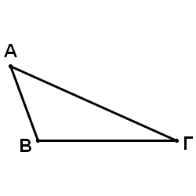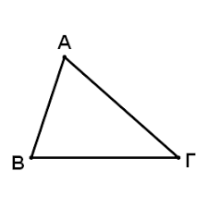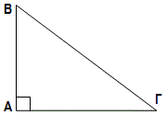

2. Να ονομάσεις τα πιο κάτω τρίγωνα σύμφωνα με τις πλευρές τους αφού πρώτα τις μετρήσεις με τη ρίγα σου.(Ισόπλευρα, ισοσκελή σκαληνά).
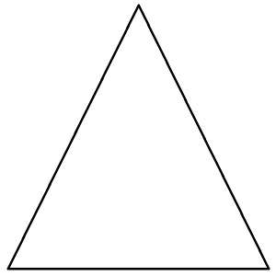
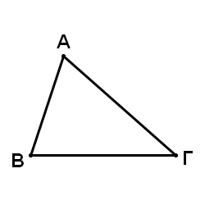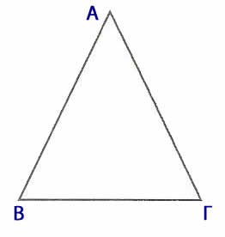
3. Να κατασκευάσεις ένα οξυγώνιο, ένα ορθογώνιο και ένα αμβλυγώνιο τρίγωνο.

4. Να κατασκευάσεις ένα ισόπλευρο, ένα ισοσκελές και ένα σκαληνό τρίγωνο.

